Presseinformation

Neuer LVDT-Wegsensor mit integriertem Messverstärker

Inelta erweitert sein LVDT-Miniaturprogramm um den Wegsensor IKDT mit Edelstahlgehäuse. Das neue Modell mit integriertem Messverstärker eignet sich mit einem Durchmesser von nur 8 mm sowie Tastlängen von 2 mm, 5 mm, 10 mm und 20 mm ideal für beengte Platzverhältnisse. Der induktive Wegsensor LVDT (Linearer Variabler Differenzialtransformator) mit integrierter Tastfunktion misst bei einer Linearitätsabweichung von nur <±0,3% äußerst präzise und liefert beispielsweise in der Dickenmessung exakte Ergebnisse. Mit einem geringen, messlängenabhängigen Gewicht von 13 g bis 23 g ist dieses Modell für Handheld-Anwendungen prädestiniert. Der IKDT-Taster mit Rückstellfeder hat eine Versorgungsspannung von 24 VDC und ein analoges Spannungsausgangssignal von 0 VDC bis 10 VDC. Mit Schutzart IP65 lässt sich der Senor in einem Temperaturbereich von -25 bis +85°C einsetzen.

Anwendungs-Know-how entscheidet
Die Zuverlässigkeit einer Messlösung hängt nicht allein vom Einsatz robuster Sensortechnik ab, sondern auch von spezifischen Ausführungsmerkmalen der gewählten Sensormodelle, ihrer anwendungsspezifischen Konfiguration und einer korrekten Platzierung. Als Spezialist für industrielle Sensortechnologie unterstützt Inelta deshalb seine Kunden mit einem umfassendem Applikations-Know-how, eingehender Beratung und führt im Bedarfsfall auch passgenaue Modifikationen seiner Produkte durch.

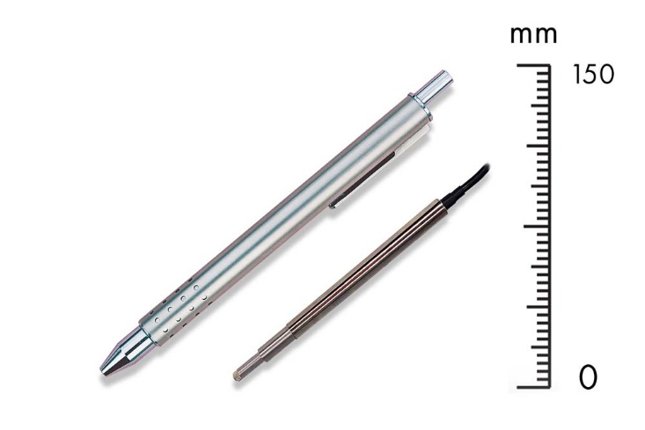
Bild 1: Der neue LVDT-Miniatursensor IKDT von Inelta eignet sich ideal für beengte Platzverhältnisse.

Bilder: | LVDT_IKDT_Stift | Zeichen: | 1.385
Dateiname: | 202109012_PM_Inelta_LVDT_Wegsensor | Datum: | 07.09.2021

Unternehmenshintergrund
Die in Taufkirchen bei München ansässige Inelta Sensorsysteme GmbH & Co. KG entwickelt, produziert und vertreibt seit dem Jahr 2000 Standard- und maßgeschneiderte Sensorlösungen für industrielle Anwendungen. Zusammen mit der PIL Sensoren GmbH (Erlensee bei Frankfurt/Main), einem Pionier der Ultraschallsensorik, und der VYPRO s.r.o. (Trenčín, Slowakei) bietet das Unternehmen ein breites Produktspektrum zur Weg- und Positions- sowie zur Kraft-, Druck- und Neigungsmessung an. Das Angebot umfasst dabei Kraftsensoren, Sensor-Signalverstärker, Druckschalter, kapazitive Sensoren sowie Ultraschallsensoren. Dienstleistungen aus dem Bereich der Kabel- und Steckverbinder-Konfektionierung ergänzen das Portfolio.
Der Unternehmensverbund beliefert insbesondere Kunden aus den Branchen Industrielle Automatisierung, Maschinenbau, Hydraulik, Medizintechnik sowie Luft- und Raumfahrt. Branchen- und kundenspezifische Sensorlösungen bilden dabei einen besonderen Schwerpunkt, der mit interdisziplinärem Know-how beständig ausgebaut wird.

Kontakt:  Inelta Sensorsysteme GmbH & Co. KG  Reinhard Koch  Ludwig-Bölkow-Allee 22  82024 Taufkirchen  Tel.: 0 89 / 45 22 45-0  Fax: 0 89 / 45 22 45-744  E-Mail: reinhard.koch@inelta.de  Internet: www.inelta.de |  | gii die Presse-Agentur GmbH  Immanuelkirchstraße 12  10405 Berlin  Tel.: 0 30 / 53 89 65-0  Fax: 0 30 / 53 89 65-29  E-Mail: info@gii.de  Internet: www.gii.de

